N 27 :
1)Il recoit en entrée une grandeur physique analogique : la température ambiante
2)Il recoit une grandeur physique numérique
3)Cet conversion a lieu grâce au CAN, sur 10bits soit 1024 valeurs possibles et 5V
4)5/1023 = 0,0048 V = 4,88 V
5) La précision attendue est de 0,5 C
6)Le système doit être capable de mesurer la température avec un précision de 0,5 C grâce au CAN 10bits
2 :
1)Le LM35 car il respecte la précision demandée
2)Tmin = -55 C Tmax= 150 C
-Précision de 0,5 C
-La sensibilité de 10 mV C
- Vs1 = 0,01 V x Tamb
-Vs1 = -50 x 0,01 = -0,5 V
Vs1 = 150 x 0,01 = 1,5 V
3)Précision = 4,88mV / 10mV = 0,488 C
4) Notre précision est de 0,488 et celle attendue de 0,5, donc c’est assez bon
5) V= (N x 5)/1023
6) T = V x 100
7) 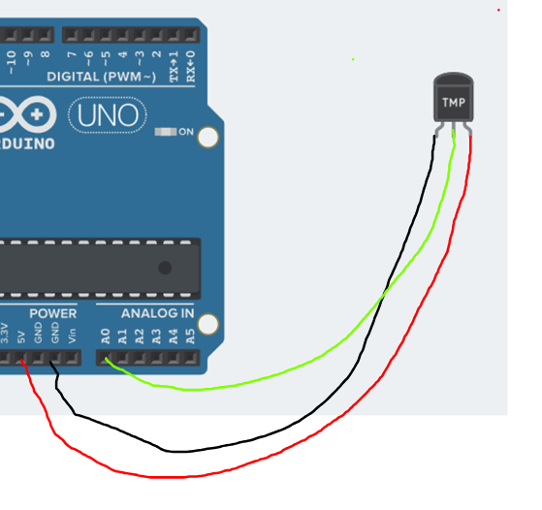
3 :1)

